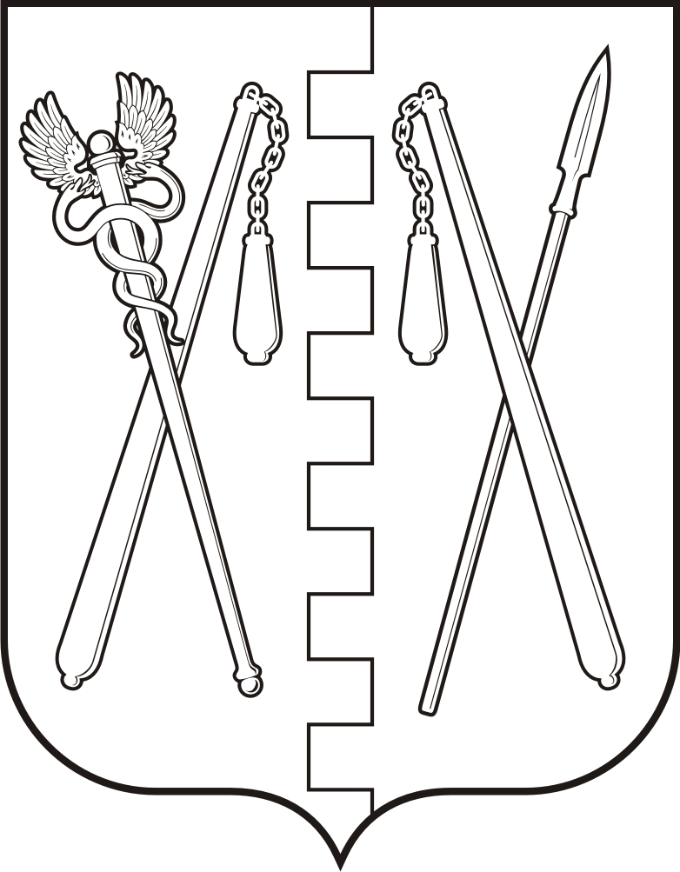
КУРГАНСКАЯ ОБЛАСТЬ
ПОЛОВИНСКИЙ МУНИЦИПАЛЬНЫЙ ОКРУГ КУРГАНСКОЙ ОБЛАСТИ
АДМИНИСТРАЦИЯ ПОЛОВИНСКОГО МУНИЦИПАЛЬНОГО ОКРУГА
КУРГАНСКОЙ ОБЛАСТИ

ПОСТАНОВЛЕНИЕ
от | 22.01.2024 г. |  | № 28
с. Половинное

О внесении изменений в постановление Администрации Половинского муниципального округа Курганской области от 23.08.2022 г. № 67 «Об утверждении состава комиссии по делам несовершеннолетних и защите их прав Администрации Половинского муниципального округа Курганской области»

В соответствии с постановлением Правительства Российской Федерации от 6 ноября 2013 года № 995 «Об утверждении примерного положения о комиссиях по делам несовершеннолетних и защите их прав», в связи с кадровыми изменениями в Администрации Половинского муниципального округа Курганской области, руководствуясь Уставом Половинского муниципального округа Курганской области, Администрация Половинского муниципального округа Курганской области
ПОСТАНОВЛЯЕТ:
1. Внести в постановление Администрации Половинского муниципального округа Курганской области от 23.08.2022 г. № 67 «Об утверждении состава комиссии по делам несовершеннолетних и защите их прав Администрации Половинского муниципального округа Курганской области» изменения, изложив приложение согласно приложению к настоящему постановлению.
2. Постановление Администрации Половинского муниципального округа Курганской области «О внесении изменений в постановление от 23.05.2023 г. № 311 «О внесении изменений в постановление Администрации Половинского муниципального округа Курганской области от 23.08.2022г. №67 «Об утверждении состава комиссии по делам несовершеннолетних и защите их прав Администрации Половинского муниципального округа Курганской области» признать утратившим силу.
3. Обнародовать настоящее постановление в местах, установленных Уставом Половинского муниципального округа Курганской области, разместить на официальном сайте Администрации Половинского муниципального округа Курганской области в информационно- телекоммуникационной сети «Интернет».
4. Контроль за исполнением настоящего постановления возложить на заместителя Главы Половинского муниципального округа Курганской области по социальной политики.

Глава Половинского муниципального округа
Курганской области В.В. Меньщиков

Лист согласования
к постановлению Администрации Половинского
муниципального округа Курганской области
от . .2024 г. №
О внесении изменений в постановление Администрации Половинского муниципального округа Курганской области от 23.08.2022 г. № 67
«Об утверждении состава комиссии по делам
несовершеннолетних и защите их прав
Администрации Половинского
муниципального округа Курганской области»

Проект подготовил:
Главный специалист отдела социальной политики
Администрации Половинского муниципального
округа Курганской области Е.С. Стрекаловских

Согласовано:

Главный юрисконсульт отдела правовой
и организационно-контрольной работы
Администрации Половинского муниципального
округа Курганской области М.Б. Лубянова
Приложение
к постановлению
Администрации Половинского
муниципального округа Курганской области
от . .2024 г. № О внесении изменений в постановление
Администрации Половинского муниципального
округа Курганской области от 23.08.2022 г. № 67 «Об
утверждении состава комиссии по делам
несовершеннолетних и защите их прав
Администрации Половинского муниципального
округа Курганской области»

Состав
комиссии по делам несовершеннолетних и защите их прав
Администрации Половинского муниципального округа
Курганской области

1. Меньщиков Вадим Владимирович - Глава Половинского муниципального округа Курганской области, председатель комиссии;
2. Огурцова Марина Александровна – заместитель Главы Половинского муниципального округа Курганской области по социальной политики, заместитель председателя комиссии
3. Дедова Вера Владимировна – заместитель руководителя Муниципального органа управления образованием Администрации Половинского муниципального округа Курганской области, заместитель председателя комиссии;
4. Стрекаловских Екатерина Сергеевна - главный специалист отдела социальной политики Администрации Половинского муниципального округа Курганской области, ответственный секретарь комиссии;

Члены комиссии по делам несовершеннолетних и защите их прав
Администрации Половинского муниципального округа
Курганской области:
5. Лушников Андрей Игоревич – начальник отделения полиции «Половинское» МО МВД РФ «Притобольный» УМВД России по Курганской области (по согласованию);
6. Гаврилина Юлия Олеговна – сотрудник ИПДН отделения полиции «Половинское» МО МВД РФ «Притобольный» УМВД России по Курганской области (по согласованию);
7. Коршунова Наталья Сергеевна – главный специалист отдела социальной политики Администрации Половинского муниципального округа Курганской области;
8. Кошелева Ольга Александровна – социальный педагог МОУ «Половинская средняя общеобразовательная школа» (по согласованию);
9. Кудрявцева Татьяна Александровна - начальник Половинского филиала ГБУ «ЦСО № 9» (по согласованию);
10. Иценко Евгения Викторовна – директор МБУ «Половинский ЦКБО» (по согласованию);
11. Леонидова Ирина Александровна – директор ГКУ «ЦЗН Половинского района Курганской области» (по согласованию);
12. Лубянова Мария Борисовна - главный юрисконсульт отдела правовой и организационно-контрольной работы Администрации Половинского муниципального округа Курганской области;
13. Круглов Леонид Николаевич– руководитель Половинского филиала ГБУ «Межрайонная больница №3» с. Половинное (по согласованию);
14. Шушмаренко Ирина Ивановна – специалист сектора опеки и попечительства муниципального органа управление образованием Администрации Половинского муниципального округа Курганской области;
15. Тягунов Сергей Валерьевич – старший инспектор Кетовского межмуниципального филиала ФКУ УИИ УФСИН России по Курганской области (по согласованию);
16. Шабалтай Екатерина Юрьевна - главный специалист отдела социальной политики Администрации Половинского муниципального округа Курганской области.

Управляющий делами - руководитель аппарата
Администрации Половинского муниципального
округа Курганской области С.Ю.Тягунова

Лист ознакомления
к постановлению Администрации Половинского муниципального
округа Курганской области
от . .2024 г. №
О внесении изменений в постановление
Администрации Половинского муниципального
округа Курганской области от 23.08.2022 г. № 67 «Об утверждении
состава комиссии по делам несовершеннолетних и защите их прав
Администрации Половинского муниципального
округа Курганской области»

№  п/п | Ф.И.О., должность | Дата ознакомления | Подпись
 | Огурцова М.А. – заместитель Главы Половинского муниципального округа Курганской области
 | Дедова В.В. – заместитель руководителя Муниципального органа управления образованием Администрации Половинского муниципального округа Курганской области
 | Лушников А.И.– начальник отделения полиции «Половинское» МО МВД РФ «Притобольный» УМВД России по Курганской области
 | Коршунова Н.С. – главный специалист отдела социальной политики Администрации Половинского муниципального округа Курганской области
 | Кошелева О.А.– социальный педагог МОУ «Половинская средняя общеобразовательная школа»
 | Кудрявцева Т.А. - начальник Половинского филиала ГБУ «ЦСО №9»
 | Леонидова И.А. – директор ГКУ «ЦЗН Половинского района Курганской области»
 | Лубянова М.Б. - главный юрисконсульт отдела правовой и организационно-контрольной работы Администрации Половинского муниципального округа Курганской области
 | Шушмаренко И.И. – специалист сектора опеки и попечительства муниципального органа управления образованием Администрации Половинского муниципального округа Курганской области;
 | Круглов Л.Н.– руководитель Половинского филиала ГБУ «Межрайонная больница №3» с. Половинное
 | Тягунов С.В. – старший инспектор Кетовского межмуниципального филиала ФКУ УИИ УФСИН России по Курганской области
 | Шабалтай Е.Ю. - главный специалист отдела социальной политики Администрации Половинского муниципального округа Курганской области
 | Иценко Е.В. – директор МБУ «Половинский ЦКБО»
 | Гаврилина Ю.О. – сотрудник ИПДН отделения полиции «Половинское» МО МВД РФ «Притобольный» УМВД России по Курганской области

